Problèmes d’affichage ? Ouvrir cet e-mail dans votre navigateur.

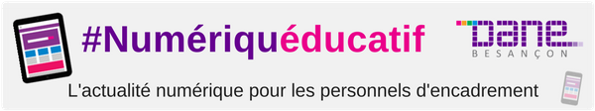

Lettre d'information de la Délégation
Académique pour le Numérique Éducatif

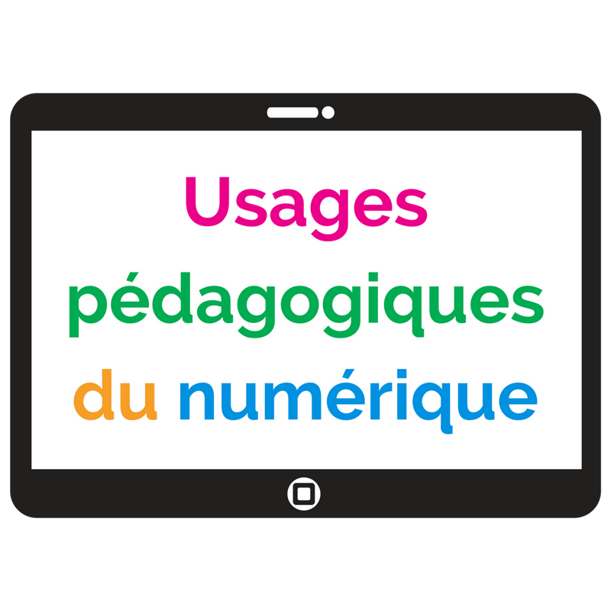

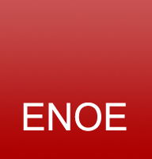

Eportail : une mise à jour majeure d'ENOE

Cette mise à jour conserve les outils existants tout en introduisant de nouvelles fonctionnalités adaptées à un usage mobile (smartphones, tablettes) et en développant les possibilités de personnalisation de l'interface.
Le déploiement d'Eportail se fera progressivement d'ici la fin de l'année scolaire dans tous les établissements disposant d'ENOE. Les données de l'ENT seront conservées.
► Une documentation sera mise à votre disposition prochainement.



Échange de pratiques entre enseignants

Le dispositif "Viens voir ma classe" permet de donner une visibilité aux pratiques numériques en classe et doit faciliter les échanges entre les enseignants qui pourront ainsi partager leurs expériences et les enrichir. En accord avec la DIFOR, nous permettons aux collègues d'aller voir la classe d'autres collègues en étant pris en charge avec un ordre de mission et des …

En savoir plus

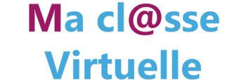

Visioconférence accessible à tous

Depuis la rentrée 2017, tout en restant disponible en tant qu'activité intégrée à M@gistère, la classe virtuelle VIA est devenu l'outil de classe virtuelle mutualisé (en remplacement de Centra). En mode webinaire ou visioconférence, elle permet de faire participer des conférenciers extérieurs et d'inviter des enseignants. Vous trouverez toute l'aide sur le site de l'assistance technique VIA. Quoi faire …

En savoir plus



Se former autrement aux pratiques pédagogiques

En 2018, la DANE inaugure une autre manière de se former grâce à des webinaires qui permettront d’échanger avec un collègue qui accepte de présenter ses activités, ses projets et de répondre à nos questions.

En savoir plus

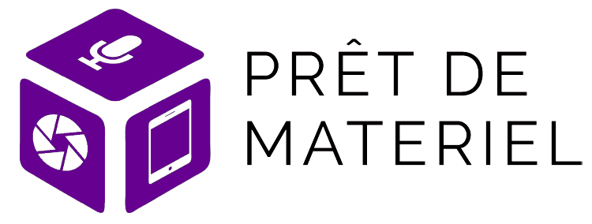

Matériel et formation à
disposition pour vos projets

Le Rectorat de Besançon, par le biais de la DANE, met à disposition des enseignants et des cadres de l’éducation nationale du matériel audiovisuel dans le cadre de la production de capsules vidéo et audio mais également pour divers usages numériques. A votre demande, une formation à son usage pédagogique pourra vous être proposée.

En savoir plus

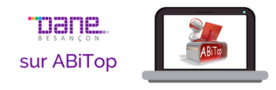

ABiTop pour vos demandes pédagogiques numériques

La délégation académique pour le numérique éducatif a intégré le centre de services académique ABiTop avec un catalogue de services dédié aux personnels de direction, aux corps d'inspection et aux référents numériques. Les personnels d'encadrement et les référents pour les ressources et usages pédagogiques du numérique ont la possibilité de formuler des demandes auprès de la DANE.

En savoir plus

Contacter la DANE
Tél : 03 81 65 73 81
Mél : ce.dane@ac-besancon.fr

https://dane.ac-besancon.fr



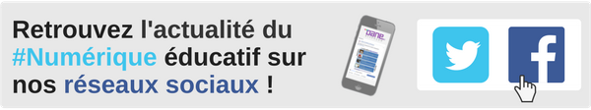
La délégation académique pour le numérique éducatif (DANE) de l'académie de Besançon dispose de moyens informatiques destinés à gérer plus facilement sa communication. A cette fin elle gère des informations vous concernant. Les informations enregistrées sont réservées à l’usage de la DANE.
Conformément aux articles 39 et suivants de la loi n° 78-17 du 6 janvier 1978 modifiée, relative à l’informatique, aux fichiers et aux libertés, toute personne peut obtenir communication et, le cas échéant, rectification ou suppression des informations la concernant, en s’adressant à notre service par e-mail : ce.dane@ac-besancon.fr
Pour en savoir plus cliquez ici.

© Délégation académique pour le numérique éducatif - Rectorat de Besançon

